项目名称: 宠物智能孪生 Pet-Fusion
项目介绍: 基于多传感器的自研宠物智能服装,实时监控宠物的运动时间、运动姿态、睡眠时间、运动量、心率、血氧等生理指标，进行大数据视角下的宠物健康管理。基于宠物智能服装的姿态识别功能，在宠物下泌尿道疾病、关节炎、外耳道炎等疾病的早期发现与预防，预计起到重要作用。在宠物穿戴智能服装期间，将持续采集音频、动捕、生理数据并将其上传云端数字化存储，预计在宠物去世后，在数字孪生层面复生宠物，延续与人类的情感陪伴。
关键词：数字孪生、具身智能、多传感器方案、宠物健康管理、姿态识别

项目产出产品：软件端应用 + 硬件端宠物智能服装
项目进度: 目前在持续完善软件端应用、宠物智能服装原型机
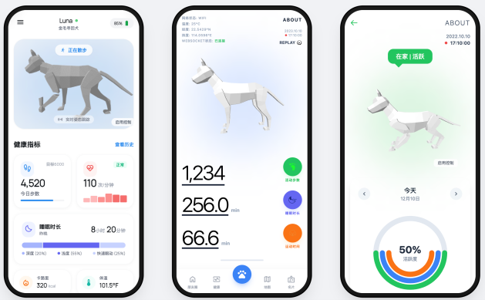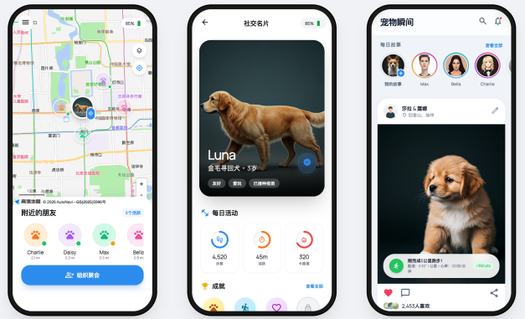
项目成员目前: 杨建飞 日本东京大学博士在读 量子人工智能方向
张夏千 中国美术学院 大三
刘曦伦 四川农业大学 大二 动物医学方向
招募成员1-工业设计方向：负责基于建模软件 为智能服装设计电池仓模型、传感器外壳模型、PCB板设计、宠物用传感器调研等。
招募成员2-美术建模方向：负责对宠物狗进行建模、渲染、绑骨、动画，熟悉Blender等建模软件，整体美术指导。
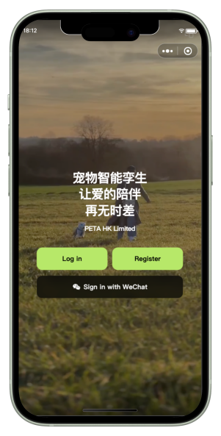
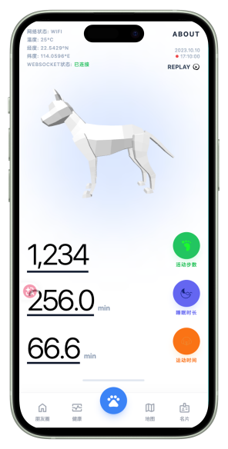
招募成员3-服装设计方向：负责硬件方案中的宠物服装设计, 在满足传感器、电源等硬件放置的条件下，设计舒适、通气、时尚、抗抓咬的宠物智能服装，熟悉MD等服装建模软件。


